المحاضرة الأولى
part1
بدأت المحاضرة بطرح أسئلة تتضمن السؤال
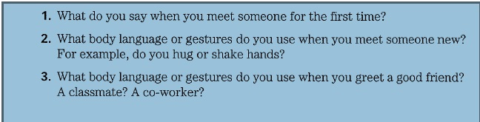
ماذا تقول عند مقابلة شخص لأول مرة ؟
ماهي لغة وحركات الجسد (ايماءات)
عند مقابلة شخص مثل هل تصافحه بيديك أو تهزها ؟
وماهي لغة الجسد وحركاته التي تستخدمها عند ترحيبك لزميل دراسة
أو زميل عمل ..
بعدها فقرة Previewing vocabulary
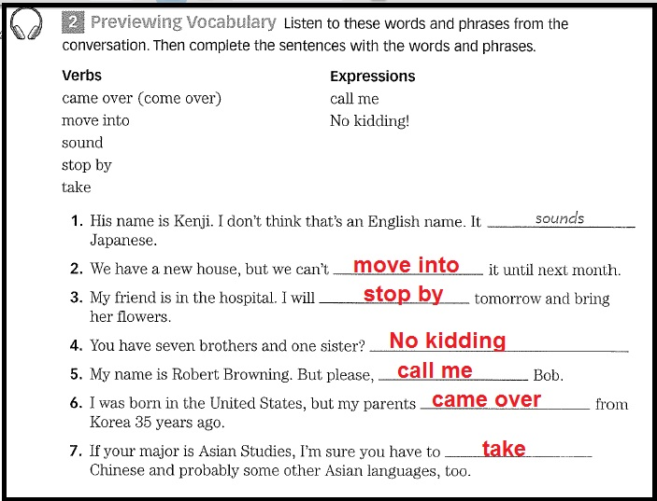
بعدها محادثة سماعية وعليها أسئلة ص 5
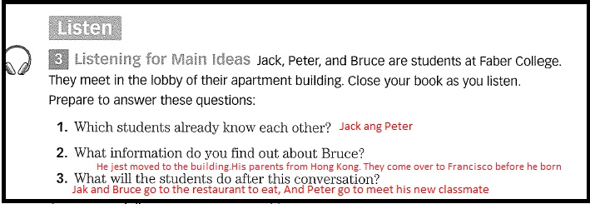
وهذي المحادثة كاملة والكلمات اللي مطالبين نكتبها بعد السماع هي اللي تحتها خط أحمر
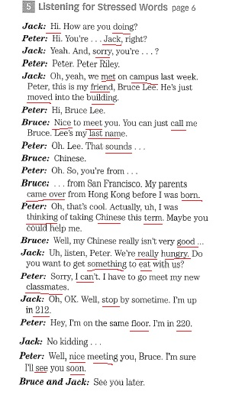

بعدها فقرة الــ:
Reductions
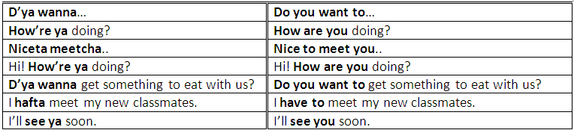
ملاحظة /
ويفضل نرجع للرد الثالث والاستماع للمقطعين الأولين لنتعرف أكثر على طريقة الاختصار

انتقل بعدها الدكتور ( لتمرين7)
page\8 لتطبيق على :
Listening for reductions :
1\ How ara you
2\see you
3\do you want to
4\ do you have to
الفقرة التالية من أهم ماذكر في المحاضرة :
1- عند إنهاء الكلمه بـ ch-sh-z-x-s واضفنا s تنطق بـ iz
مثل: teaches, boxes
2- عند إنتهاء الكلمة بـk-f-p-t واضفنا s تنطق بـ s
مثل:drinks, stops
3- عند انتهاء الكلمه بـ حرف صوتي (تعتبر حروف العله من حروف الصوت)
واضفنها s تنطق بـ z
مثل:carries, brings
طريقة طرح هذا السؤال سنُعطى الفعل مجرداً نضيف له الــ s ونحدد صوتها izأو zأوs
وفي page\9 ,,,, تمرين 9 كان التطبيق على ماذكرناه :

Distinguishing Among -s Endings
2\Misses , iz
3\ hopes , s
4\stops , s
5\ drives , z
6\phones , z
7\washes , iz
8\ sammarizes , iz
9\mothers , z
10\ puts ,s

.. المحاضرة الثانية ..
الكلمات الجديده:
Advisor مشرف الطالب
Schedule جدول مواعيد
Facilities خدمات
Orientation اجتماع تعارف\توجيهه
Placement test اختبار تحديد المستوى
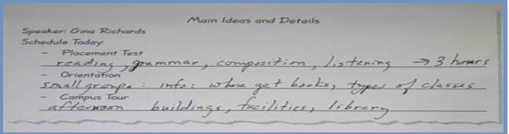
نصائح من الدكتور مهمه عند استماعنا للمحادثه :
1-كتابة ملاحظات عن ماتم سماعه
2-ليس المهم ان تكون الملاحظات جمله مفيده كامله صحيحه فـ المهم هو الكلمات
3-لانكتب كل ماسمعناه
أهم جزء في المقرر هو الأستماع وكتابة الملاحظات
الملاحظات الخاصه بمحادثه اليوم هي :
ترتيب الأفكار:
في هذه المحادثه المشرفه تتحدث الى الطلبه اللغه الإنجليزيه الجدد حدثتهم عن...الخ
مراجعة الكلمات الجديده:
لدينا سؤال يحتوي على كلمه من الكلمات الجدد ويطلب منا الإجابه عن بمحتوى المحادثه ..
الجزء المهم هنا هو (فهم الصياغcontext ):
1-الأستماع الجيد لما تم قوله
2-التركيز على الكلمات المعروفه المألوفه
3-التركيز على قاعدة الجمله وزمنها
سيعطينا محادثه من 5 فقرات
سيتوقف عند نهاية كل فقره ويطرح سؤال وعلينا إختيار الإجابه الصحيحه وتدوين الملاحظات
عن هذه الفقره ,,
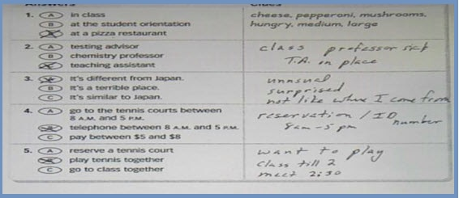

لغة الجسد:
*لغه مهمه برأيي يجب تدرسيها بالمدارس
سيعطينا صور لأشخاص يقومون بحركات بأيديهم وتعابير بوجوههم
ويطلب منا أختيار التعبير الصحيح لكل صوره
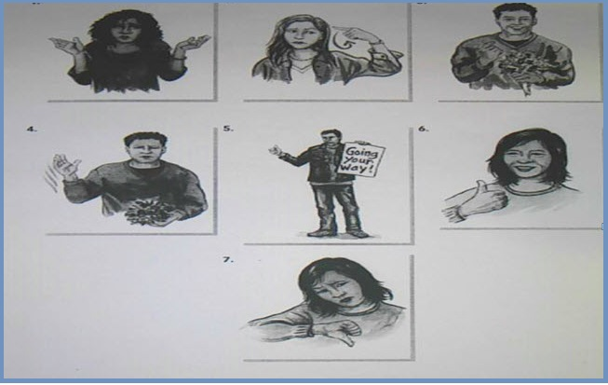
1-I don't new
2-It is crazy
3- Take it
4- Don't take it
5-I went to go a way
6-It is good
7- It is bad
بعدها طلب منا السماع الى تسجيل مكالمات
وتدوين الملاحظات
بـ 1-كتابة اسم الشخص الموجهه له الرساله
2-كتابة اسم الشخص المرسل
3-الرساله(بأختصار شديد جدآ)
4-كتابة الرقم
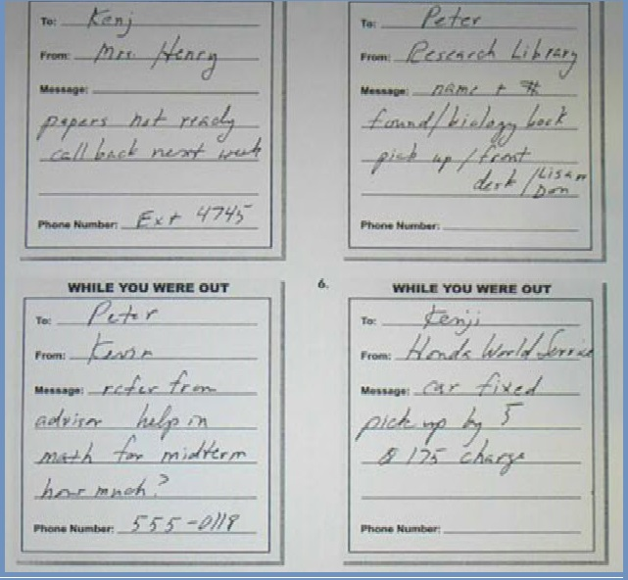
(انتهت المحاضرة الثانية)
ملحوظة / تمت الإستعانة بشروحات للأخت حلم المستحيل جزاها الله عنا كل خير
المحاضرة الثالثة
بدأت المحاضرة بتمريننا التالي
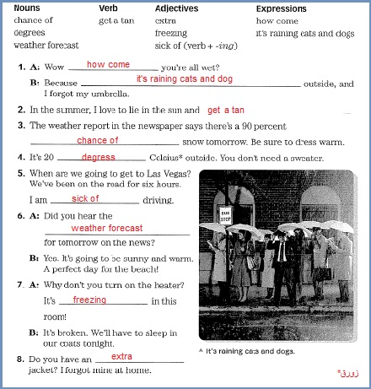

ثم استمعنا للمحادثة وبعد الاستماع :
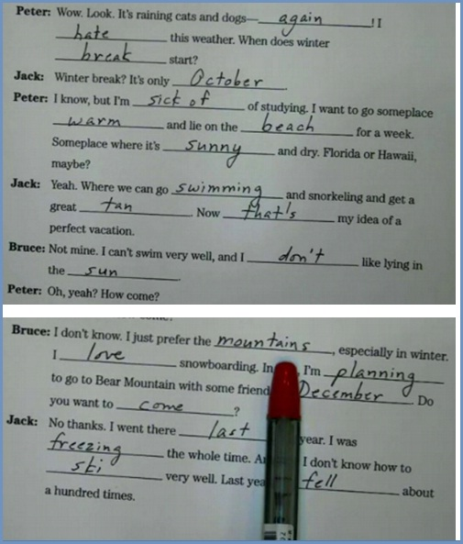

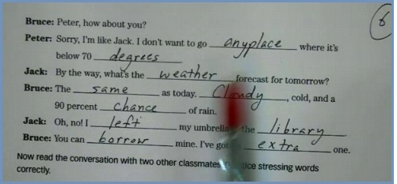

فقرة Reductions

'n'=and
Wanna=want to
Kin=can
Gonna=going
Ta=to
Bouehu=about you
Donwanna=don't want to
ثم تناولنا فقرة
فهم الصياغ context
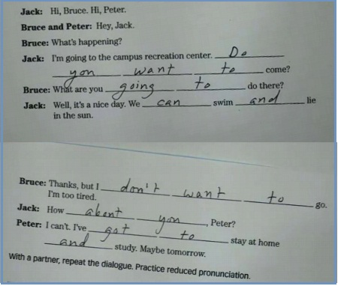

وأشار بالمحاضرة إلى أنه مكننا تحديد المعلومات المهمه التي يقولها لنا

المتحدث بملاحظته أي الكلمات التي ينطقها تكون ابرز واضخم واثقل

وهنا سنتحدث عن can-can't
Canاذا وجدت في جمله تكون هي الكلمه المهمه
Can't اذا وجدت في جمله تكون هي والكلمه التي بعدها هي المهمه
ثم استمعنا لتدريب can-can't

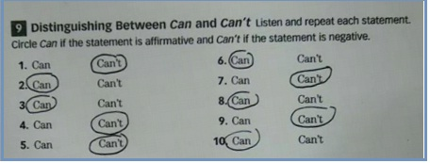

المحاضرة الرابعة

الكلمة / ترجمتها / definitions (التعريفات) / ترجمة التعريف
incredible / لا يُصدق! / Unbelievable very surprising/ متفاجئ لاأصدق
muddy / موُحل / covered with wet earth / مغطى بالطين
Hiking / المشي / Walking out in nature/ أتمشى في الطبيعة
clear /صـافي / Not cloudy / ليست غائمة
I could 't wait / لا أستطيع الانتظار لـ / Wanted to do something very much /الرغبة الشديدة لعمل شيء
scared / خائف / afraid/ خائف

***
ومن خلال مقطع سماعي نكمل :

decided to go camping

weather was sunny clear

after 1\2 hr started to rain cats and dogs
(الجملة أتوقع مو صحيحة لكن حطيت حل الدكتور)

hiked back to our tent to change clothes

couldn't find dry clothes

went back out side

saw 2 bear wearing clothes

felt scard

proplem now : no dry clothes

****
ثم ذكر الدكتور عند إعطاء النصائح أو التحذير

نستخدم :

you need to للحاجة (تحتاج إلى)

you shouldn't لاينبغي فعل ...

عرض بعدها صورة للفصول الأربعة

The Four Seasons :
Spring - Summer - fall – Winter
وبعدها مقطع سماعي على أساسه نسجل مايتميز به الفصل
***
بعدها مقطع سماعي لدرجات الحرارة يقرأ الدرجة ويطلب نحدد ع الرقم اللي نسمعه
وهنا لازم ننتبه ونفرق بين نطق 14 ,40 و13،30 وهكذا

******
ثم عودة للكلمات

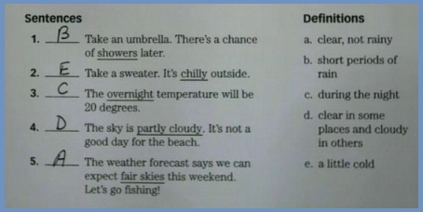

*******
وختم المحاضرة بــ like للتعبير عما تحب
dislike بمعنى لاتحب

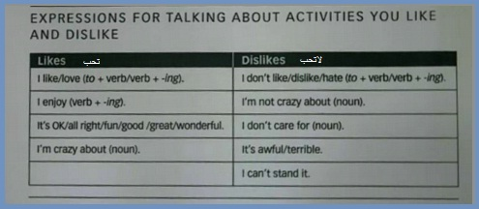

المحاضرة الخامسة والمحاضرة السادسة

(أنبه لضرورة الاستماع للمقاطع وضرورة المتابعة مع الدكتور فهناك فقرات من الصعب

جمعها هنا فأخذت المهم والمطابق لطريقة الاختبار)
أهم ماجاء فيها :
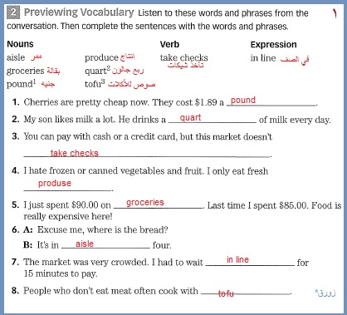

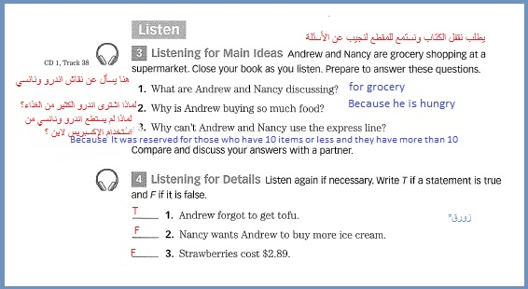

بعدها مقطع سماعي لاندرو ونانسي ومن خلاله ملء فراغات ص44

نأتي للجزء المهم :

Un reduced Pronunciation

وَ

Reduced Pronu nciation
Let’s see what you have here
Let's see whatcha have here
Why do you have all these cookies
Why d'ya have all these cookies?

؟ Don’t you like them
Dontcha like 'em ?

ldon’t know
Idunno
Previewing Vocabulary
(ملاحظة / هنا كتبت كل جملة والخيار المناسب لها تحتها )
Milk is a good source of calcium
g. a place where something comes from
we can get most vitamins and minerals fromfood We don’t have to take pills
e. helpful elements m many foods that are used by our bodies to grow and stay healthy
If you start to weight, you are probably eating more food than your body needs
h. to increase
If you skip breakfast, you’ll be really hungry by lunchtime
f. not to do or have

Dentists try to teach children good brushing and eating habits so they won't get tooth decay
a. weakering, rotting

The doctor told John to cut down on coffee, to help him sleep better

c. to reduce or have less of (something

A piece of bread has about 75 calories

b. a unit for measuring the energy value of food
Fiber helps food move through our bodies easily
d. a food substance that comes from plants and that we need for digestion
إضاءة :
المقاطع مرفقة في الرد الثالث والخامس جميعها *
التركيز على الوارد في الاختبار وأساسيات المقرر كما ذكرت في رأس الورشة *
المقرر يعتمد وبقوة على الاستماع وحفظ الكلمات *
المحاضرة السابعة

في بداية المحاضرة عرض الصورة التالية وطرح الأسئلة عليها

تجدون الإجابة باللون الأحمر

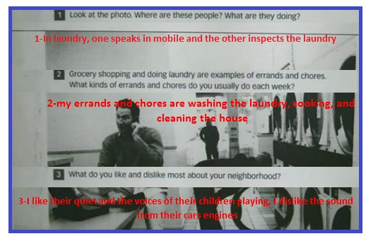

ثم عرض الصورة التالية (دونت الإجابات لكم في الأسفل بنفس الصورة )
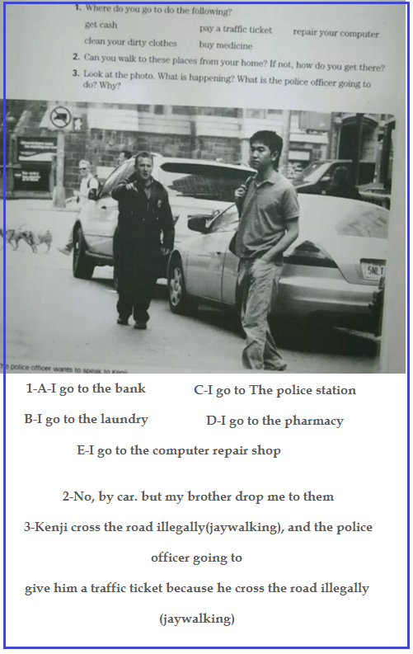

*********************

استمع للمقطع الصوتي

للمفردات

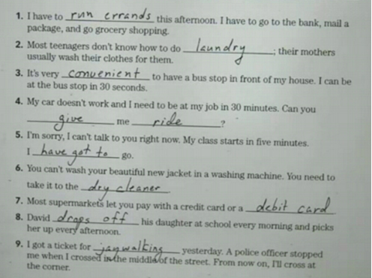

********************
استمع للمقطع ثم أجب عن الأسئلة
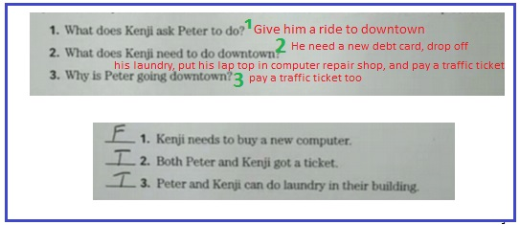
***************

اضغط هنا واستمع للمحادثة

ثم أكمل الفراغات

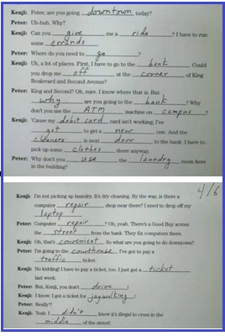

**********

Reductions

اضغط هنا للاستماع
Kinya gimme = can you give me
D'ya = do you
Ta = to
Hafta= have to
Gotta = go to
Couldja = could you
Lotta = a lot of
Arya gonna = are you going

****************
اضغط هنا للاستماع

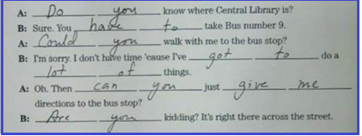

برضوه يتبع الريدكشن

hava to = hafta

has to = hasta

going to = gonna

want to = wanna

go to = gotta

because = cause

تمت بحمد لله وأترك لكم وصف الأماكن وبإمكانكم الرجوع للكتاب

المحاضرة الثامنة
كانت المقدمة عرض لصور تمثل المدينة والقرية والضاحية والتمييز بينهم
Preview in Vocabulary

اضغط هنا للسماع

Sentences

Do you know why the color of the skyis *
brown? It’s thesmog from all the cars and
facuories __ C.
. I dont lite to tale the bus at 5:55 in the negative point **
afternoon. It’s always crowded with so many
people corning home from work.__ D

Winter in Canada is very cold, but there is also ***
an advantage: there are great places to ski.__A.

Patrick wants to work in the United States. His ****
hig disadvantage is that he doesn speak English __B.

Definitions

a. good thing,
positive point
b.bad thing in
negative point
c. dirty air
d. full (of people)

************

استمع ثم اختر أفضل عنوان :

اضغط هنا للسماع
What is the best title for this conversation?
a) Kenji and Peters Big City Adventure
b) Small Towns Are Better Than Big Cities
c) Why Small Towns Are Better
d) No Place Is Perfec

***********

أعطانا بعدها مقارنة بين المدينة الكبيرة والضاحية وكيفية استخدام خريطة للمقارنة

وع العموم المحاضرة هذي ماظنيت فيها أهم مما ذكر

وحسب كلام قرأته للأخ تركي في أحد ردوده الــ context cluse

مو معانا بناءً ع كلام الدكتور لما سأله بالمباشرة

دعواتي لكم

المحاضرة التاسعة والعاشرة
أهم ماجاء فيها :
اضغط هنا لاستماع مقطع الفوكاب
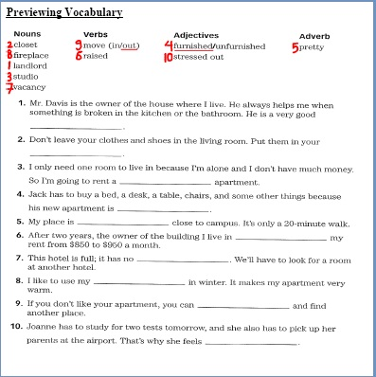
************************************

استمع للمحادثة :
اضغط هنا للمقطع الصوتي
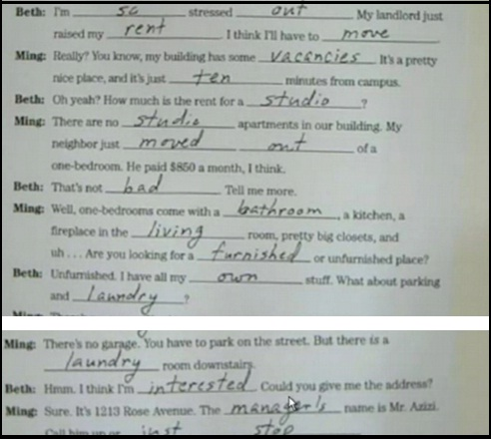
************************************

اضغط هنا للإستماع

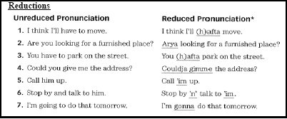
************************************
اضغط هنا للإستماع
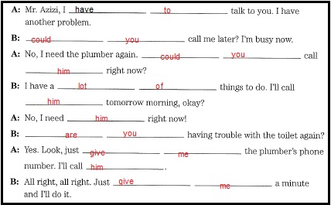
************************************
اضغط هنا للإستماع
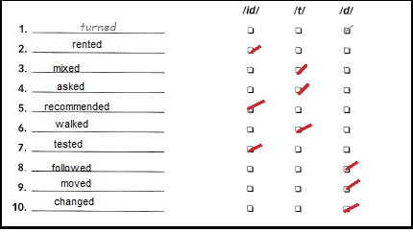
************************************
اضغط هنا للإستماع
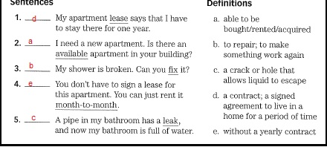
تنبيه /
في المحاضرة التاسعة عرض بعض النماذج المشابهة لطريقة الاختبار لابد من متابعة المحاضرة
بتركيز ...
هنا مقاطع بصوت الدكتور نقلتها الأخت أم تالين جزاها الله خير هي ومن قام بالتسجيل للمقاطع
استماع واستيعاب المقاطع الصوتيه لل 12 محاظره

المحاضرة الحادية عشر
في البداية عرض صورة للهنود الحمر
وطرح الأسئلة التالية :
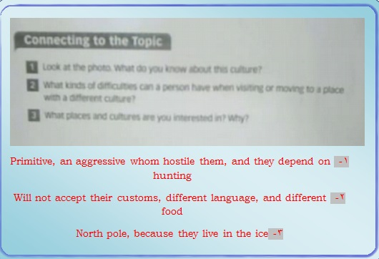
بعدها عرض صورة لسلمى (لبنان) وكنجي وبولندا في المطعم وسلمى تهاتف بالجوال
وطرح الأسئلة :
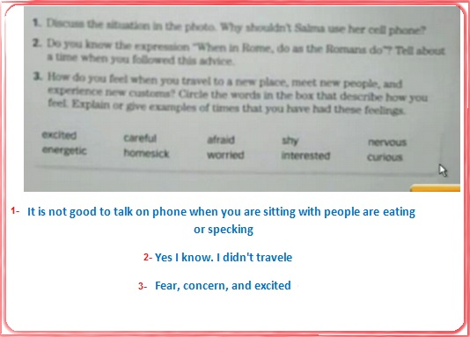
بعدها وكما تعودنا استمعنا لمحادثة نكمل على أساسها الفراغات :
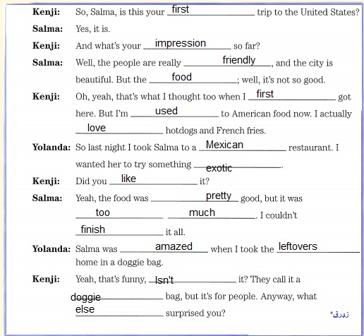
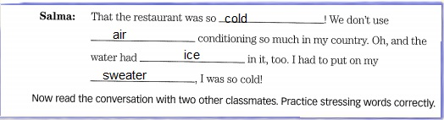

ختاماً الردكشن
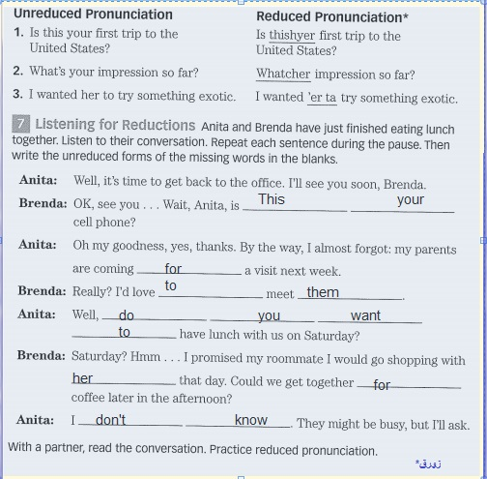

المحاضرة الثانية عشر

أفضل تستمعون بأنفسكم للمحاضرة رغم إني أرى فيها أشياء ما أتوقع يجيبها

* في البداية عرض صورة لشابتين يابانيتين يحتفلون بعيد البلوغ وطرح أسئلة :

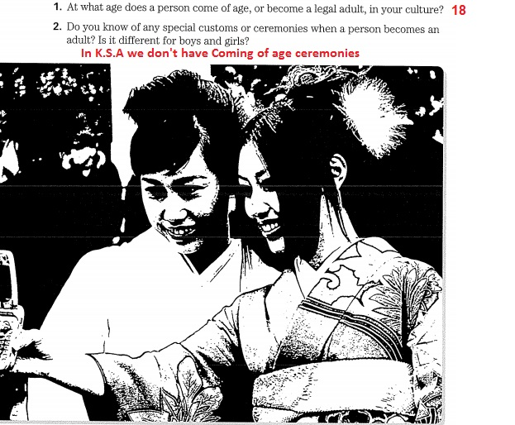

فقرة الفوكاب

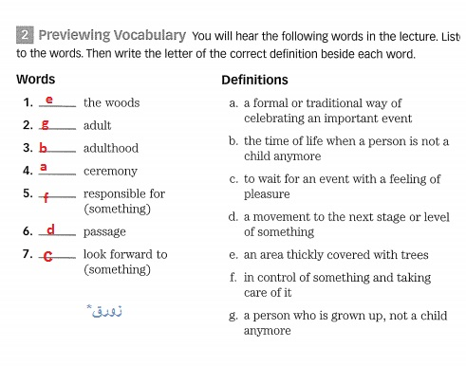

هنا سمعنا مقطع بصوته طبعا وكملنا :

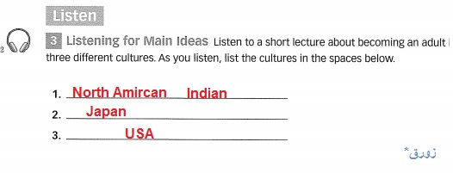

*********************

الـــ Focus on Testing
خطه مو واضح ولو صار معي وقت رجعت لها وكتبتها كتابة

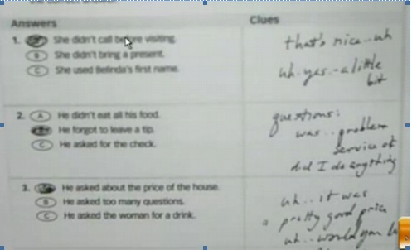

للإعتذار عبارات تستخدم وهنا أمثلة عليها :

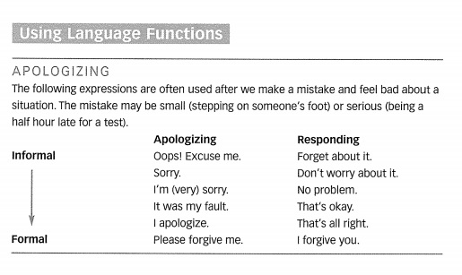

تنبيه :
اضغط هنا
لتحميل جميع مقاطع الوحدة السادسة
والتي كانت نهايتها نهاية آخر محاضرات المقرر
أو
هنا لجميع المقاطع الصوتية للمقرر
أسئلة الاختبار على الرابط التالي لمن يريد الإطلاع :
http://www.ckfu.org/vb/8311967-post1.html
تمت ورشتنا بحمد الله

اللهم صلِ وسلم على نبينا محمد وعلى آله وصحبه أجمعين

